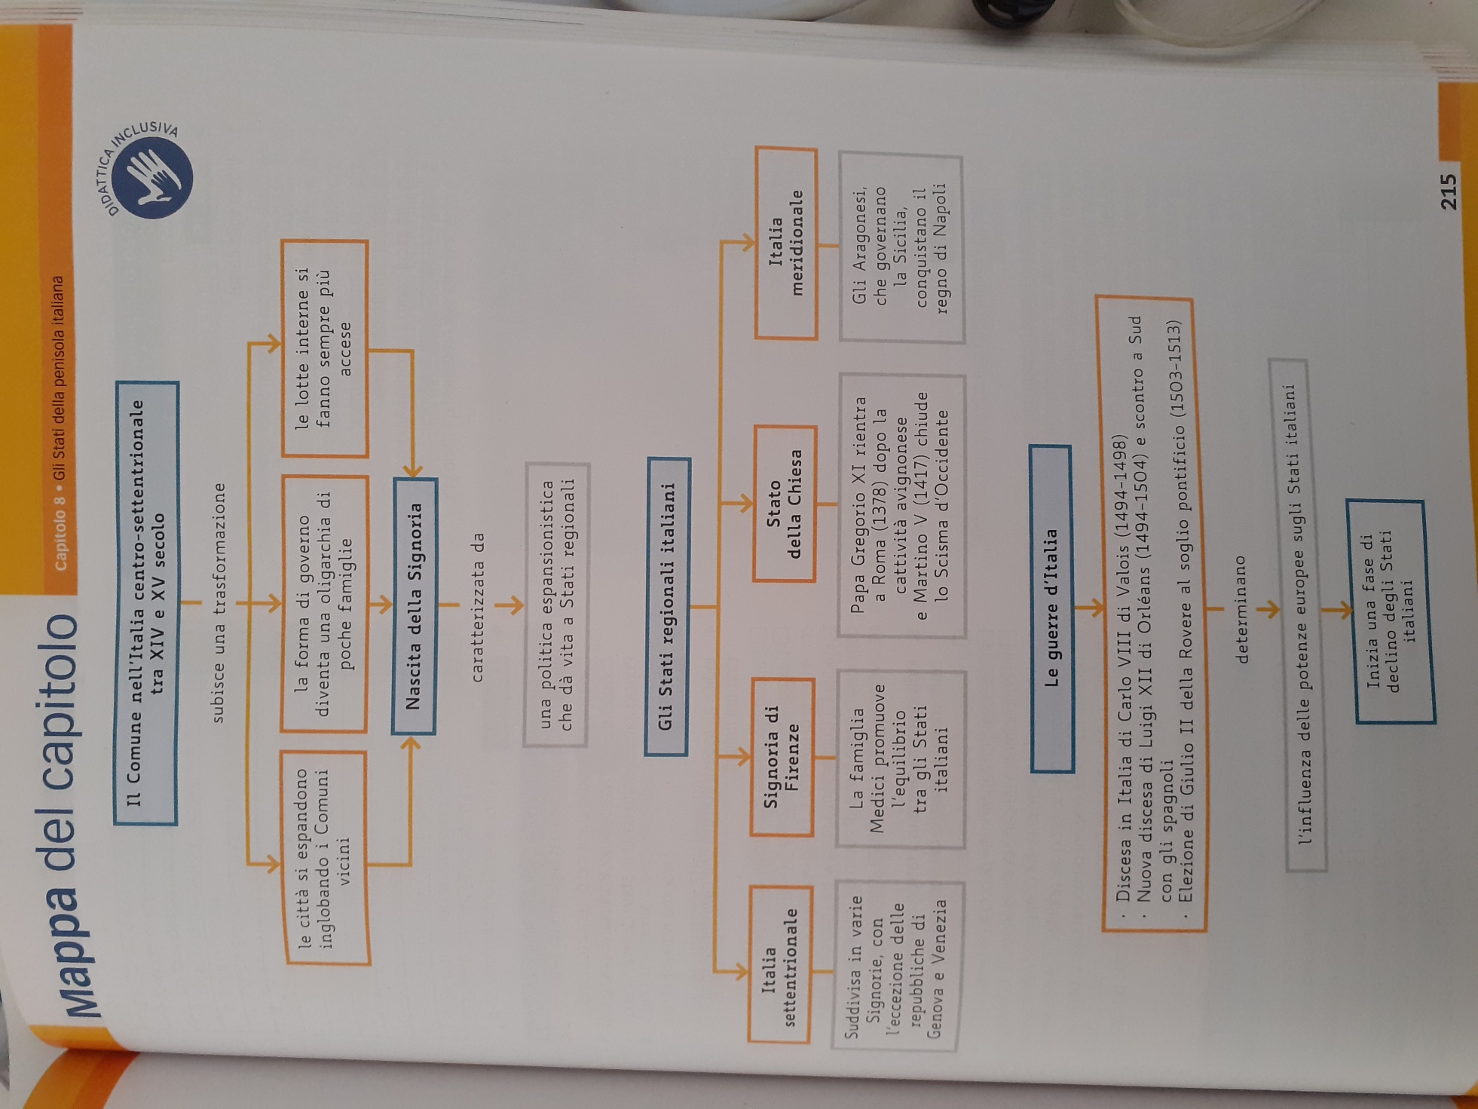

Test Storia Argomento: L’Italia delle Signorie
- Nell’Italia del Tre-Quattrocento, lo scontro fra fazioni e ceti sociali condusse:
- Alla nascita del comune podestarile;
- Alla concentrazione del potere nelle mani di un Signore o di un numero limitato di famiglie;
- Alla “riconquista” delle regioni italiane da parte dell’imperatore tedesco.
- Quali delle seguenti risposte è falsa:
- La Signoria rappresentò, per certi versi, l’ultima tappa dell’evoluzione delle istituzioni comunali;
- Solitamente il Signore arrivò al potere con l’appoggio dei ceti aristocratici del comune;
- Salvo rari casi il Signore si affermò come vincitore delle guerre civili di cui erano preda i comuni.
- I Signori che si imposero a Milano furono:
- Gli Estensi;
- I Visconti;
- I Montefeltro.
- Nel Tre-Quattrocento, Venezia dette vita a:
- Lo “Stato da Mar”;
- Lo “Stato da Tera”;
- Sia ad uno “Stato da Mar” che ad uno “Stato da Tera”.
- Nel Nord Italia furono grandi rivali:
- Milano e Verona;
- Verona e Venezia;
- Milano e Venezia.
- La dinastia che regnò a Firenze fu quella dei:
- Gonzaga;
- Medici;
- Sforza.
- Con la Pace di Lodi (1454) si apriva per L’Italia un periodo complessivamente di:
- Pace;
- Guerra;
- Declino.
- Nell’Italia centrale una Signoria particolare era quella:
- Dell’imperatore;
- Degli aragonesi;
- Del Papa.
- Alfonso V d’Aragona riuscì ad unire:
- Regno di Napoli e Regno di Sicilia;
- Regno di Sardegna e Stato pontificio;
- Ducato di Milano e Repubblica veneziana.
- Quale fra queste città non fu retta da una signoria ma da un governo oligarchico:
- Milano;
- Firenze;
- Venezia.

